Визитная карточка проекта местных инициатив (проекта)
«Память о прошлом – забота о настоящем»

1. Руководитель инициативной группы проекта: Фомина Светлана Николаевна, председатель ТОС «Октябрьское»
2. Адрес реализации проекта: Павловский район, ст-ца Старолеушковская, ул. Широкая
3. Стоимость проекта: 4 681 236 рублей
4. Описание проекта: в целях сохранности и увековечения объекта, а также благоустройства и облагораживания территории кладбища в ст. Старолеушковской
5. Количество благополучателей: 5048 человек (100%)
6. Визуализация проекта

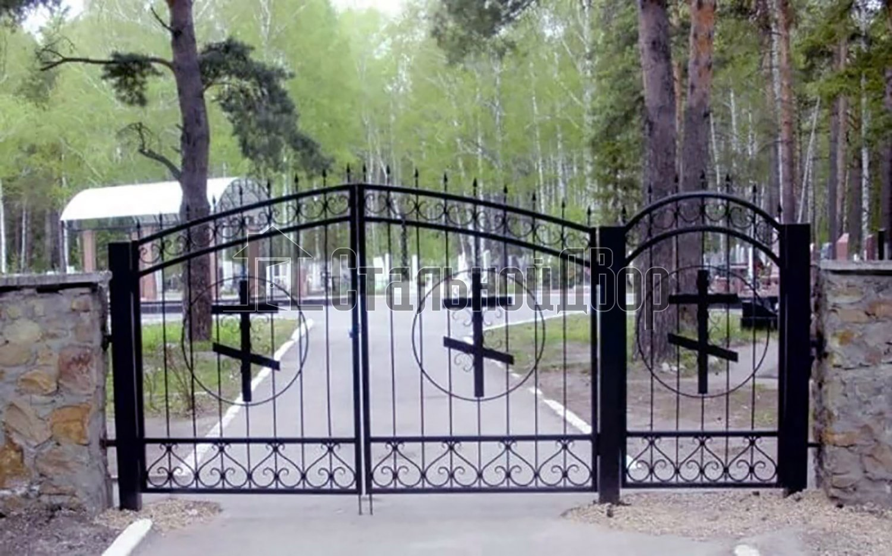

7. Фото объекта до реализации проекта:

